Fases del Pensamiento Computacional

La ventaja de incluir el PC en las clases deriva en el proceso a seguir para la resolución de un problema, que en la mayoría de los casos se resuelve mediante un programa, realizado por el propio alumno. Sin embargo, podría ser un proceso a seguir, a la hora de resolver cualquier otro tipo de problema planteado en el aula. Las fases a seguir (Figura 3) siguiendo la metodología del PC de acuerdo a (Lopez, 2016) son:
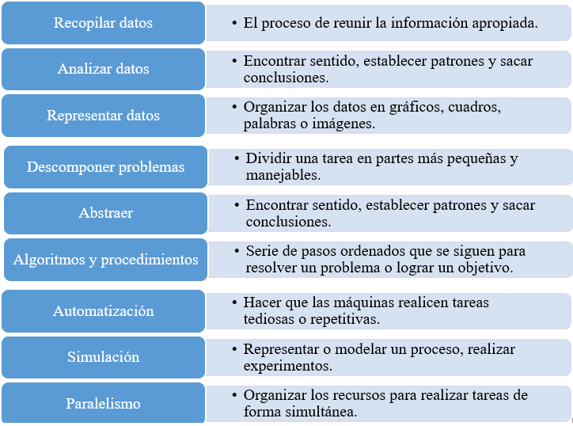
Figura 3: Fases Pensamiento Computacional

